DEVRE ANALİZİ LABORATUVARI

(ANALYSIS OF CIRCUITS LABORATORY)
Deney # 2 (Experiment 2):
Ohm Kanunu ve Kirchhoff Kanunu
(Ohm's Law and Kirchhoff's Laws)

HEDEFLER (Objectives)

Deneyin temel amacı, elektrik mühendisliğinin temel yasalarını tanıtmaktır. Bu deneyde, öncelikle, ohm kanunu kısaca açıklanmıştır. İkinci olarak, Kirchhoff’un gerilim kanunu (KVL) ve Kirchhoff’un akım kanunu (KCL) incelenmiştir.
(The main objective of the experiment is to introduce the fundamental laws of electrical engineering. In this experiment: Firstly, Ohm's Law is briefly explained. Secondly, Kirchhoff's Voltage Law (KVL) and Kirchhoff's Current Law (KCL) are examined.)

BİLGİ (Information)
Ohm Kanunu (Ohm's Law)

Ohm kanunu, ideal bir direnç üzerindeki potansiyel farkın (gerilim) üzerinden geçen akımla doğru orantılı olduğunu belirtir. Bir direnç için gerilim ve akım arasındaki ilişki şu şekildedir:
(Ohm's Law states that the potential difference (voltage) across an ideal resistor is directly proportional to the current passing through it. The relationship between voltage and current for a resistor is as follows):

𝒗=𝒊𝑹 (1)

𝒗 direnç boyunca volt cinsinden ölçülen gerilim, 𝒊 direnç üzerinden amper cinsinden geçen akım ve 𝑹 ohm cinsinden dirençtir. (Şekil 1). Şekilde de görüldüğü üzere, 𝒗 gerilimi direnç boyunca 𝒊 akımı yönünde düşer (passive sign convention).
The voltage 𝑣 measured across the resistor in volts, the current passing through the resistor in amperes 𝑖, and the resistance in ohms 𝑅. (Şekil 1). As seen in the figure, the voltage 𝑣 drops across the resistor in the direction of the current 𝑖 (passive sign convention).
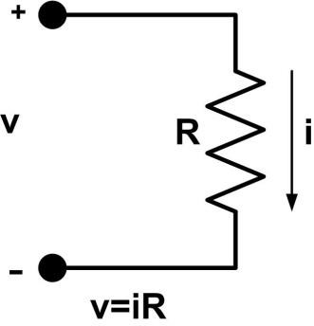

Şekil 1. Ohm Kanunu (Ohm's Law)

Bir direncin gücü direncin uçları arasındaki gerilim ve üzerinden geçen akımın çarpılması ile bulunur. Ohm kanunu hakkında daha detaylı bilgiye ulaşmak için bakınız: [1].
(The power of a resistor is found by multiplying the voltage across the resistor and the current passing through it. For more detailed information about Ohm's Law, refer to [1].)

𝒑=𝒗𝒊 ya da 𝒑=𝒊²𝑹 ya da 𝒑=𝒗²/𝑹 (2)

Kirchhoff Kanunu (Kirchhoff's Laws)

Bir elektrik devresini analiz etmek için, her bir eleman üzerindeki gerilim ve geçen akım belirlenmelidir. Ohm kanunu bir direnç üzerindeki gerilim ile akım arasındaki ilişkiyi sağlasa da, devrede bulunan her elemanın gerilimini ve üzerinden geçen akımı belirlemek yeterli değildir. Kirchhoff kanunları, elektrik devrelerini analiz etmek için iki önemli cebirsel ilişki ortaya koymaktadır.
(To analyze an electrical circuit, the voltage and current across each element must be determined. While Ohm's Law provides the relationship between voltage and current across a resistor, it is not sufficient to determine the voltage and current for every element in the circuit. Kirchhoff's Laws provide two important algebraic relationships for analyzing electrical circuits.)

Kirchhoff Akım Kanunu (KCL) bir düğüme giren akımların toplamının, o düğümden çıkan akımların toplamına eşit olduğunu belirtir.
(Kirchhoff's Current Law (KCL) states that the total current entering a node (or junction) in a circuit is equal to the total current leaving that node.)

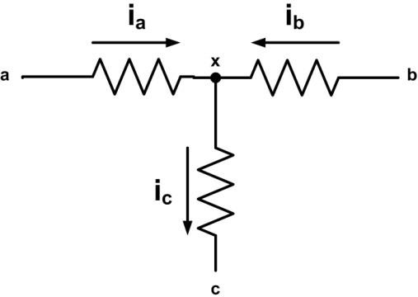

Şekil 2. Kirchhoff Akım Kanunu (Kirchhoff's Current Law -KCL)

Şekil 2, KCL'i açıklayan bir örneği göstermektedir. Bu örnekte, x düğümünde, i_{a} ve i_{b} akımlarının toplamı aşağıdaki gibi i_{c}'ye eşit olmalıdır:

(Şekil 2 illustrates an example explaining KCL. In this example, at node x, the sum of currents ia and ib should be equal to ic as follows:)

𝒊𝒂+𝒊𝒃=𝒊𝒄 (3)

Kirchhoff Gerilim Kanunu (KVL) kapalı bir devredeki gerilimlerin toplamının sıfır olduğunu belirtir.
(Kirchhoff's Voltage Law (KVL) states that the sum of voltages around any closed loop in a circuit is zero.)
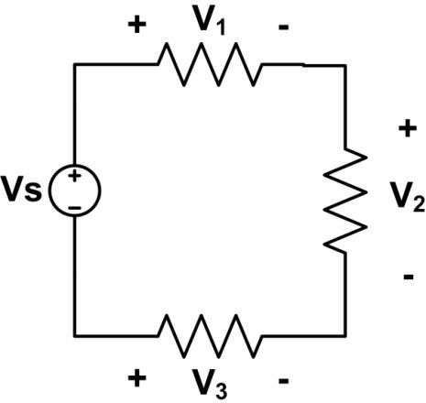
Şekil 3. Kirchhoff Gerilim Kanunu (Kirchhoff's Voltage Law-KVL)

Şekil 3, KVL’i açıklayan bir örneği göstermektedir. Bu örnekte cebirsel ilişki şu şekilde ifade edilebilir:
(Şekil 3 illustrates an example explaining KVL. In this example, the algebraic relationship can be expressed as:)

𝑽𝒔−𝑽𝟏−𝑽𝟐+𝑽𝟑=𝟎 (4)

Kirchhoff kanunu hakkında daha detaylı bilgiye ulaşmak için bakınız:[2].
(For more detailed information about Kirchhoff's Laws, please refer to [2]).

ÖN ÇALIŞMA (Prelimınary Study)

  - Ders notundan Ohm Kanunu ve Kirchhoff Kanunu kavramlarını çalışınız. (Study the concepts of Ohm's Law and Kirchhoff's Laws from the lecture notes.)
  - Aşağıda verilen tüm soruları el ile çözünüz. (Solve all the given questions below by writing them.)
  - Tinkercad web uygulaması ile aşağıda verilen devrenin benzetimini yapınız. (Simulate the circuit provided below using the Tinkercad web application.)
  - Teorik çözüm ve Tinkercad benzetim sonuçlarını raporunuza ekleyiniz. (Add the theoretical solution and Tinkercad simulation results to your report.)
  - Teorik ve benzetim sonuçlarınızı devreanalizilab.bm@gmail.com adresine e-posta olarak atınız. (Send your theoretical and simulation results to the email address devreanalizilab.bm@gmail.com.)
  - Ön çalışmada hesapladığınız akım, gerilim, güç gibi değerleri not ederek yanınızda derse getiriniz. (Bring the values of current, voltage, power, etc., calculated during the preliminary study with you to the class, noting them down.)

SORU (Question)

Basit direnç devresi Şekil 4’te verilmiştir. (A simple resistor circuit is given in Şekil 4.)

Şekil 4. Basit Direnç Devresi (A simple resistor circuit)

Deneyden önce her direncin üzerindeki gerilimi ve üzerinden geçen akımı hesaplayınız. Kaynağın üzerinden geçen akımı belirleyiniz. Ayrıca, her direncin ve gerilim kaynağının güç dağılımını hesaplayınız. (Before the experiment, calculate the voltage across each resistor and the current passing through them. Determine the current passing through the source. Additionally, calculate the power distribution across each resistor and the voltage source.)

MALZEME LİSTESİ (List Of Materials)

i- Multimetre (Multimeter)
ii- Devre Tahtası (breadboard)
iii- Kablo (Cable)
iv- Dirençler (Resistors): 1 kΩ, 2,2 kΩ, 4,7 kΩ, 6,8 kΩ
v- DC Güç Kaynağı (DC Power Supply)

DENEY
  - Şekil 4’teki devreyi devre tahtası üzerinde kurun. (Assemble the circuit shown in Şekil 4 on the breadboard.)
  - Şekil 4’teki tüm gerilim ve akımları multimetre ile ölçün. Ölçüm sonuçlarını uygulama raporunuza yazın. (Measure all voltages and currents in the circuit shown in Şekil 4 using a multimeter. Write the measurement results in your lab report.)
  - B şıkkında bulduğunuz sonuçları kullanarak her bir direncin ve gerilim kaynağının güç dağılımını hesaplayın. Uygulama raporunuza yazın. (Use the results found in part B to calculate the power distribution across each resistor and the voltage source. Write the calculations in your lab report.)

- http://en.wikipedia.org/wiki/Ohm's_law, 2015.
- http://en.wikipedia.org/wiki/Kirchhoff's_circuit_laws, 2015.
- James W. Nilsson and Susan A. Riedel, “Electric Circuits 9th Edition”, Prentice Hall, 2010.

